**19.05 Математика.**

**Тема. Складання виразів за блок-схемами. Вправи та задачі, які містять дії з 1,0 чи 10.**

**Мета**: удосконалювати навички розв’язування задач; вправляти над складанням та розв’язанням виразів на основі блок-схем; розвивати обчислювальні навики, логічне і критичне мислення, уяву, увагу, спостережливість, вміння аналізувати і робити висновки; виховувати інтерес до предмета.

**Хід уроку**

**Усні обчислення**

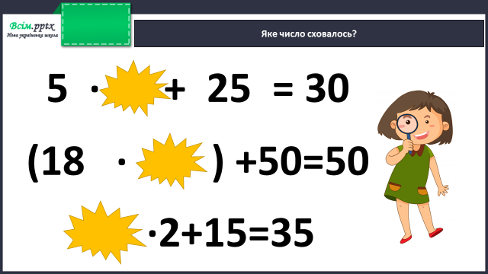

**Каліграфічна хвилинка**

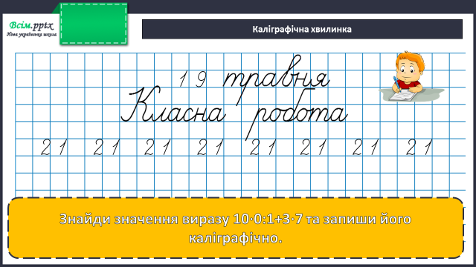

**Робота за підручником (с.139)**

**Завдання 1** (письмово)

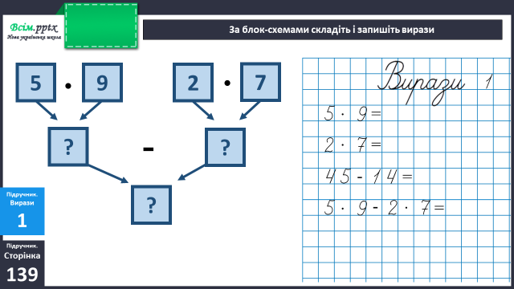

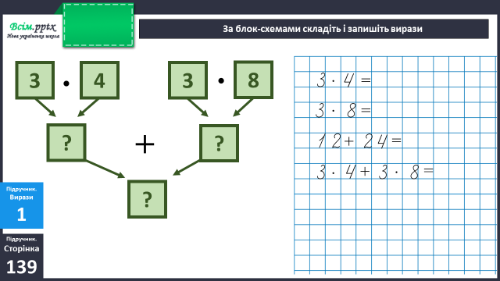

**Задача 2 (письмово)**

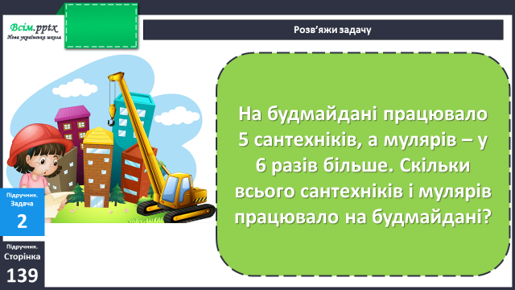

Короткий запис умови:

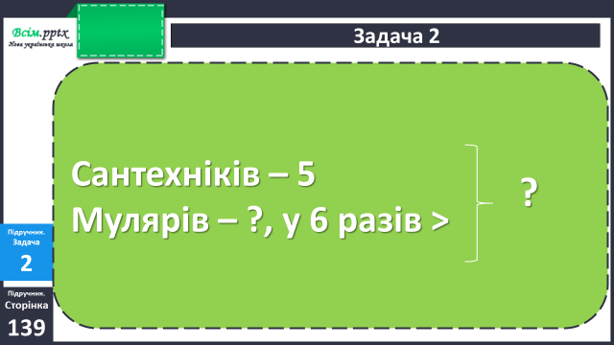

План розв’язання:

1. Скільки працювало мулярів?
2. Скільки всього працювало сантехніків і мулярів?

**Фізкультхвилинка**

<https://www.youtube.com/watch?v=scIkgJ3lFRI>

**Задача 3** (письмово)

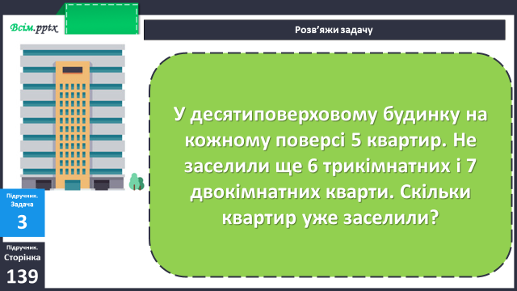

Короткий запис умови:

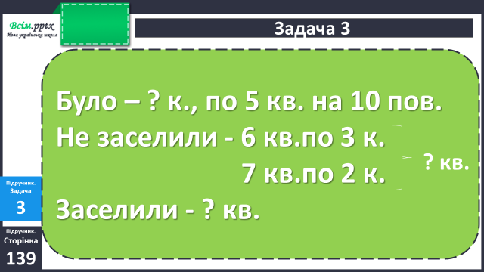

План розв’язання:

1. Скільки всього було квартир?
2. Скільки квартир всього не заселено?
3. Скільки квартир заселили?

**Завдання 4** (письмово)

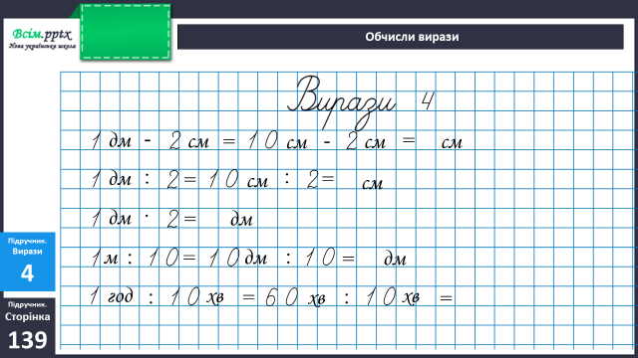

**Домашнє завдання:**

П.с. 139 № 6,7.

Виконану роботу сфотографуй та надішли у вайбер або на Human.